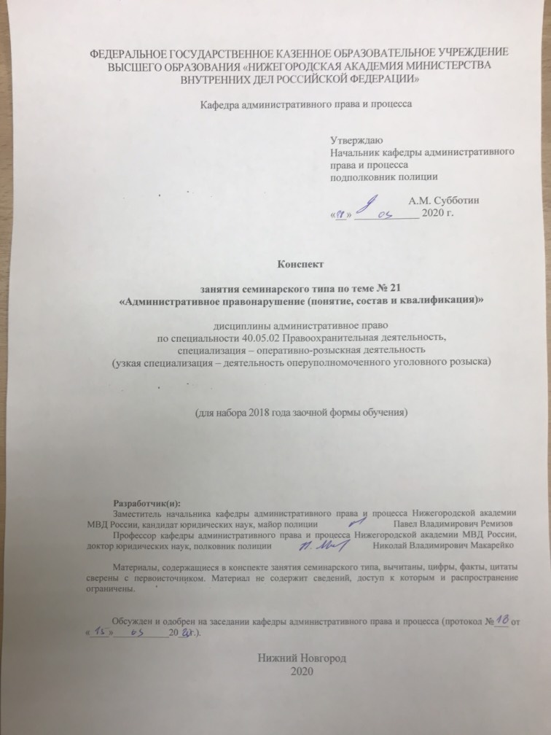

**Занятие семинарского типа – 2 часа.**

Цель занятия: усвоить понятие административного правонарушения; уяснить объективные и субъективные элементы состава административного правонарушения; научиться отличать административные проступки от иных правонарушений.

Задачи занятия:

- Формирование представления об административном правонарушении, его признаках, юридическом составе и квалификации.

- Формирование практических умений и навыков применения административно-правовых норм при осуществлении юридической деятельности.

Учебные вопросы:

1. Понятие и признаки административного правонарушения.
2. Виды административных правонарушений и их квалификация.
3. Состав административного правонарушения: понятие и элементы.

Литература:

1. Административное право России [Электронный ресурс] : учеб. и практ. для вузов / А. И. Стахов [и др.] ; под ред. А. И. Стахова, П. И. Кононова. — 3-е изд., перераб. и доп. – Москва : Юрайт, 2020. – 484 с. – (Высшее образование). – ISBN 978-5-534-13088-1. – ЭБС Юрайт. – URL:<https://biblio-online.ru/bcode/449149>(дата обращения: 12.03.2020).
2. Бекетов, О. И. Меры непосредственного принуждения, применяемые должностными лицами правоохранительных органов Российской Федерации : учебное пособие. – Омск : Омская академия МВД России, 2004.
3. Макарейко, Н. В. Административное право [Текст] : учеб. пособие для вузов / Н. В. Макарейко. – 10-е изд. перераб. и доп. – М. : Юрайт, 2019. – 259 с.
4. Стахов, А. И. Административное право России [Электронный ресурс] : учеб. для бакалавриата, специалитета и магистратуры / А. И. Стахов, П. И. Кононов. – 4-е изд., перераб. и доп. – Москва : Юрайт, 2019. – 624 с. – (Бакалавр. Специалист. Магистр). – ISBN 978-5-534-11561-1. – ЭБС Юрайт. – URL:<https://biblio-online.ru/bcode/445634> (дата обращения: 12.03.2020).
5. Фролов, С. В. Административное право России [Текст] : учеб. пособие / С. В. Фролов, В. В. Васильев, А. Г. Супрунов ; МВД России, НА. - Н. Новгород : НА МВД России, 2012. – 109 с.

Краткое описание учебных вопросов:

*1. Понятие и признаки административного правонарушения.*

Административным правонарушением признается противоправное, виновное действие (бездействие) физического лица или юридического лица, за которое КоАП или законами субъектов РФ об административных правонарушениях установлена административная ответственность.

Существуют следующие *признаки* административного правонарушения.

*Общественная опасность.* В результате совершения административного правонарушения причиняется ущерб (урон) правам и законным интересам граждан, общества и государства. Это объективный признак административного правонарушения.

*Противоправность –* указывает, что в результате совершенного деяния нарушаются правовые запреты, установленные нормами административного, финансового, трудового и других отраслей российского права. Административно-правовые санкции охраняют отношения в различных областях человеческой деятельности, что указывает на их универсальных характер. Это субъективный признак правонарушения, так как зависит от воли законодателя.

*Виновность.* Деяние признается административным правонарушением в том случае, если оно совершено виновно, т. е. умышленно или по неосторожности. Невиновные деяния, за которые установлена юридическая ответственность, допускаются в гражданском праве (объективное вменение).

*Наказуемость.* За совершение административного правонарушения следует применение предусмотренных законодательством мер административной ответственности. Чаще всего речь идет об административных наказаниях. Это не распространяется на случаи исключения административной ответственности, освобождения от административной ответственности и ограничения административной ответственности по субъектным признакам.

*2. Виды административных правонарушений и их квалификация.*

*В зависимости от сферы совершения:* совершенные в экономической сфере, совершенные в административно-политической сфере, совершенные в социально-культурной сфере.

*В зависимости от родового объекта посягательства:* посягающие на государственный порядок, на общественный порядок, на общественную безопасность, на права граждан и здоровье населения, на собственность, на установленный порядок управления, на другие объекты.

*В зависимости от характера деяния:* совершенные в форме действия и совершенные в форме бездействия.

*В зависимости от субъекта правонарушения:* совершаемые индивидуальным субъектом, юридическими лицами, как индивидуальным субъектом, так и юридическими лицами.

*В зависимости от формы вины:* совершенные умышленно и по неосторожности.

*В зависимости от состояния физического лица, совершившего правонарушение:* в состоянии опьянения, с психическими отклонениями.

Под *квалификацией административных правонарушений* понимается установление соответствия признаков совершенного деяния признакам конкретного состава административного правонарушения, предусмотренного соответствующей статьей Кодекса РФ об административных правонарушениях.

*3. Состав административного правонарушения: понятие и элементы.*

Состав административного правонарушения совокупность объективных и субъективных признаков, описанных в правовой норме, необходимых и достаточных для признания совершенного деяния в качестве конкретного административного правонарушения.

*Элементы* состава административного правонарушения:

1) объект административного правонарушения;

2) объективная сторона административного правонарушения;

3) субъект административного правонарушения;

4) субъективная сторона административного правонарушения.

Объектом административного правонарушения являются общественные отношения в сфере государственного управления, регулируемые нормами права и охраняемые мерами административной ответственности.

Объективная сторона административного правонарушения внешнее выражение административного правонарушения, характеризующееся деянием, наступившими последствиями и причинно-следственной связью между ними.

Субъектом административного правонарушения признается лицо, совершившее общественно опасное деяние и способное нести административную ответственность (обладающее административной деликто-способностью).

Субъективная сторона административного правонарушения это психическая сфера деятельности лица, совершившего административное правонарушение в связи с совершением им общественно опасного деяния.

Вопросы для самостоятельного изучения по данной теме:

1. Понятие административного правонарушения по зарубежному законодательству.

2. Вина юридического лица как обязательный элемент субъективной стороны состава административного правонарушения.

3. Понятие и особенности специального субъекта состава административного правонарушения.

Контрольные вопросы:

1. Основные юридические признаки административного правонарушения.
2. Что понимается под проступком в правовом смысле?
3. Что является фактическим основанием административной ответственности?
4. На какие объекты может посягать административное правонарушение?
5. Какие признаки включает объективная сторона административного правонарушения?
6. Требования, предъявляемые к субъектам административной ответственности.
7. Какие признаки включает субъективная сторона административного правонарушения?
8. По каким признакам отличаются административные правонарушения от иных правонарушений?
9. Каковы особенности материальных и формальных составов административных правонарушений?
10. Понятие и виды множественности и совокупности административных правонарушений.
11. По каким критериям можно классифицировать административные правонарушения?